

英语四六级

直播预告

🕛6月6日
🕛14:30—16:00

英语翻译 思路训练
英文写作 文思泉涌
考前冲刺 旗开得胜

假如英语有段位
你属于哪个级别

看到上面这些英语神翻译
隔着屏幕都能感受到阅卷老师
哭笑不得的表情

本期中科教育
“科学备战英语四六级”
专题直播讲座
教你迅速掌握
英语写作的句式知识点与
翻译必备表达方式
更有考前宝藏干货大放送
帮助同学们考神附体 稳稳过！


资深名师
丁艳飞


原新东方国际部教研组组长，环球雅思教学主管，拥有英语专业四级、专业八级证书、TKT国际英语教师资格证书（全5科满分）。
具有10年以上英语教学经验，潜心研究各类英语考试历年考题，深谙其变化规律，授课思路缜密严谨、条理清晰、诙谐幽默，为同学们定制系统科学的备考计划，帮助同学们脱离备考误区，掌握夺分“密钥”，提高实战能力。

讲座信息
讲座主题

英语四六级
考前冲刺之写作翻译篇
讲座时间
6月6日 14:30-16:00
讲座大纲
写译技巧 专项训练
高分句型 精准掌握
疑难翻译 专项攻克
参与方式

腾讯会议

电脑端观看地址

https://www.vipexam.cn/mobile/VIPExam_live/live.html?v=20240527
请点击上方链接观看直播讲座

手机端观看地址
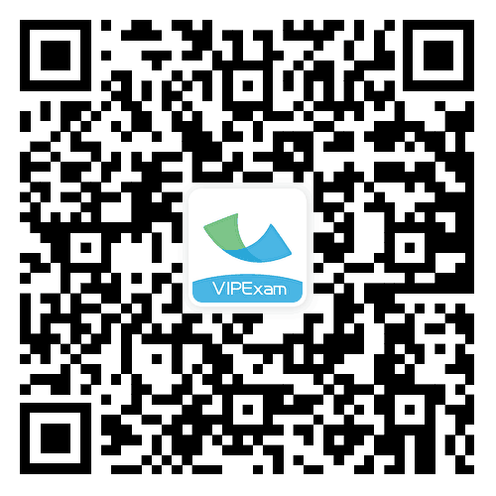
请识别上方二维码观看直播讲座

